人工智能的发展及其对社会的影响
郜文强
（计算机科学与技术学院，计科 2402 班 24281034）

摘要：人工智能（AI）是指由机器展示的智能，这种智能能够执行通常需要人类智能的任务，如视觉识别、语音识别、决策和语言翻译。当前应用以及对社会的深远影响。从早期的规则基础系统到现代的深度学习和神经网络，人工智能已经取得了显著的技术进步，并在医疗、交通、金融和教育等多个领域得到广泛应用。然而，随着AI技术的快速发展，也带来了一系列经济、伦理和社会问题，包括就业市场的变革、隐私保护的挑战以及算法偏见和责任归属的争议。

关键词：人工智能的定义、发展历程以及当前的应用领域;概述人工智能对社会的积极和消极影响。
人工智能（Artificial Intelligence，简称AI）是一个广泛的术语，用于描述由计算机系统或机器表现出的智能行为。这些系统能够执行通常需要人类智能的任务，如学习、推理、解决问题、感知、理解语言、识别图像和声音等。人工智能的目标是创建能够模拟人类智能的算法和模型。人工智能的发展经历了多次起伏，但每次低谷都为下一次的高潮积累了经验。目前，人工智能正处于一个快速发展的阶段，对社会产生了积极和消极的双重影响。
- 人工智能的应用
- 机器学习（Machine Learning）
这是人工智能的一个分支，它使计算机能够通过数据学习，而无需进行明确的编程。机器学习算法可以从数据中发现模式和规律，并使用这些知识来预测或决策。
2.深度学习（Deep Learning）
深度学习是机器学习的一个子集，它使用多层神经网络来模拟人脑的信息处理方式，从而能够处理更复杂的数据和任务。
3.自然语言处理（Natural Language Processing，NLP）
NLP是人工智能的一个领域，它使计算机能够理解、解释和生成人类语言。
4 .计算机视觉（Computer Vision）
这个领域专注于使计算机能够理解和解释视觉信息，包括图像和视频。
- 机器人学（Robotics）
机器人学是人工智能的一个应用领域，它涉及设计和构建能够执行任务的机器人，这些任务通常需要人类智能。
- 专家系统（Expert Systems）
这些系统模拟人类专家的决策能力，通过使用大量的专业知识来解决特定领域的问题。
图片展示：
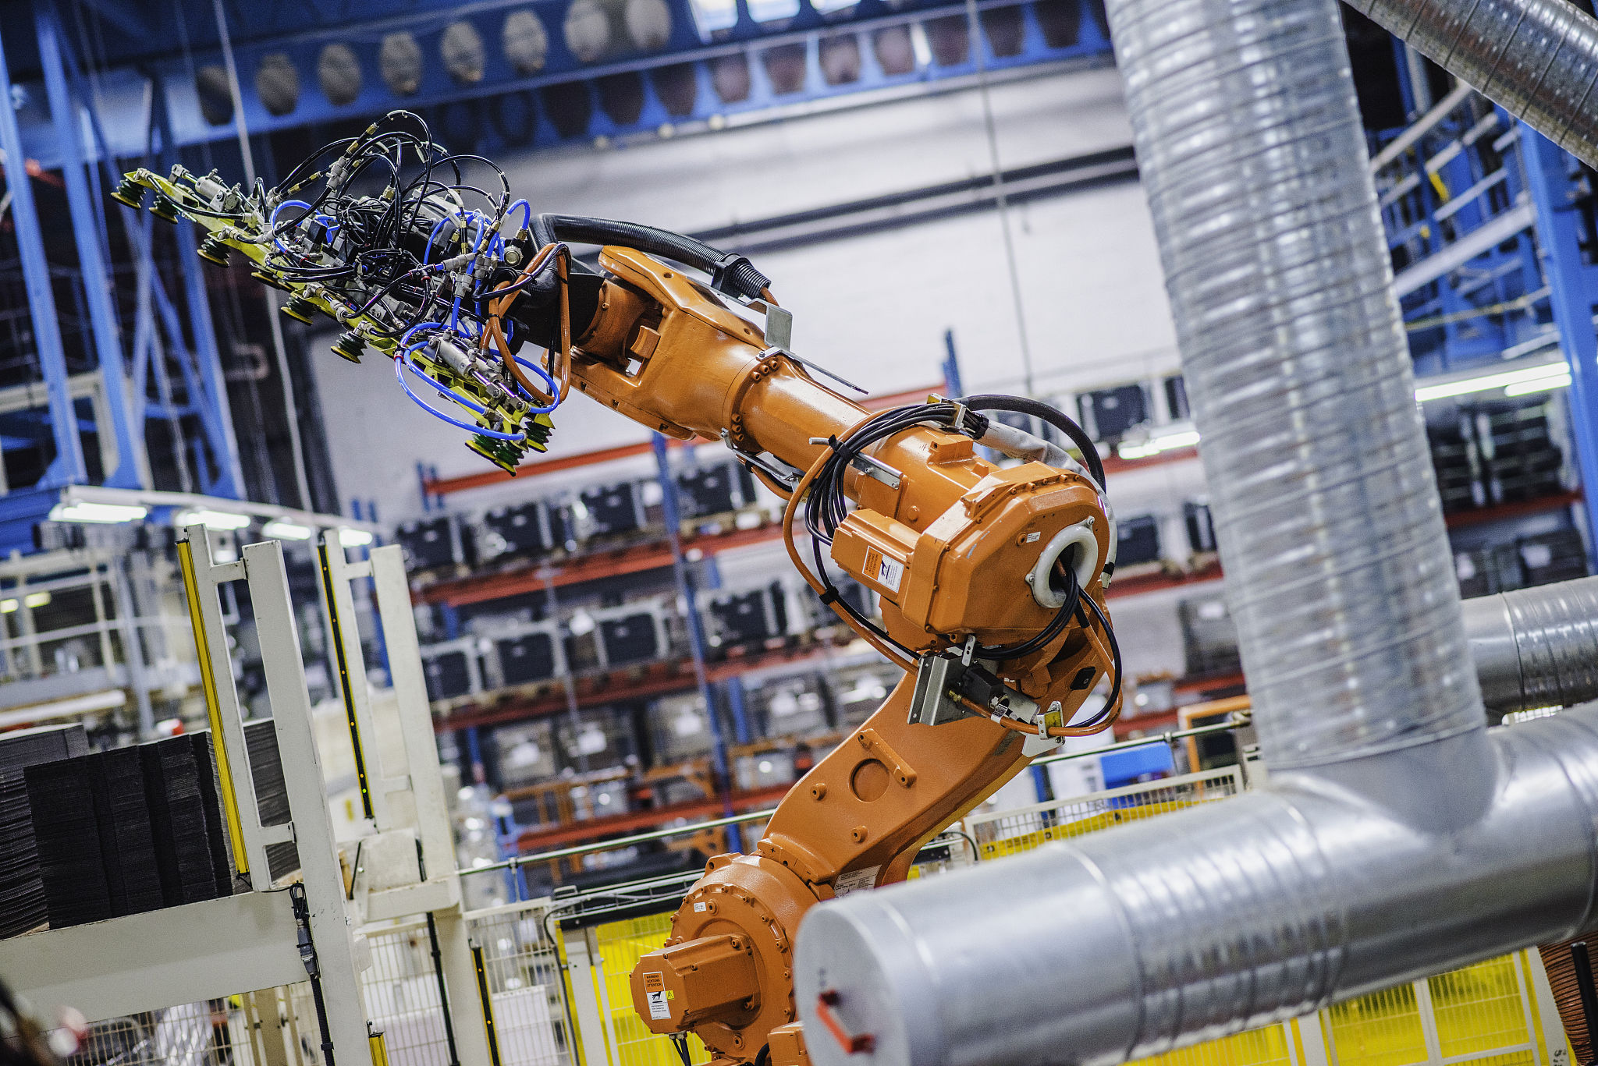
图 1 人工智能在工业上的应用

二、人工智能对社会的影响
AI技术通过模拟人类智能，执行学习、推理、解决问题等任务，已经在医疗、交通、教育、金融等多个领域得到广泛应用。例如，在医疗领域，AI技术辅助急诊预检、病情评估，提高诊断结果的准确性和一致性。在交通领域，AI技术通过预测交通拥堵情况，提供智能化的交通管理方案。在教育领域，AI通过智能化的学习系统，提供个性化教学方案，提高教育系统的效率。
然而，AI的发展也带来了一系列挑战。首先是经济影响，AI技术的应用可能会改变劳动力市场，导致一些传统职业的消失，同时加剧高技能工作和低技能工作之间的收入差距。其次是伦理和社会问题，AI引发的法律、伦理等问题日益凸显，对当下的社会秩序及公共管理体制带来了前所未有的新挑战。此外，AI应用存在隐私泄露的伦理风险，需要建立健全数据保护法律体系，提升个人对信息的控制。在法律和政策方面，AI技术的发展要求现有法律体系适应新技术的发展，确保AI的正面效应。例如，欧盟委员会法律事务委员会提交的将自动化机器人定位为“电子人”的动议，以及沙特阿拉伯授予机器人公民身份的事件，都冲击了传统的民事主体制度。此外，个人信息和隐私保护、人工智能创作内容的知识产权、人工智能歧视和偏见等问题都需要从法律法规、道德伦理、社会管理等多个角度提供解决方案。综上所述，人工智能的发展对社会产生了积极和消极的双重影响。它在提高生产效率、推动科技创新的同时，也带来了就业结构变化、伦理道德挑战和隐私保护等社会问题。因此，确保AI技术的健康发展和对社会的积极贡献，需要政府、企业和社会各界的共同努力。

三、相关数据
1.中国主要省份人工智能企业平均年龄
如今，人工智能已经走过了64年，AI经历了概念从无到有的蜕变，并且已经走出了技术爆发的阶段，进入了落地应用、创造价值的新时期。

省份 | 年龄（年）
北京 | 5.3
上海 | 4.9
广东 | 5.9
浙江 | 5.4
江苏 | 6.7
四川 | 6.0
陕西 | 5.8
天津 | 4.0
福建 | 6.5
湖北 | 4.9
安徽 | 5.1
山东 | 9.9
辽宁 | 6.8
重庆 | 5.2

表1：平均年龄图

四.结论
新一轮科技革命与产业变革已曙光可见，在这场关乎前途命运的大赛场上，我们必须抢抓机遇、奋起直追、力争超越。
参考文献：
- Smith,J.2023.The Impact of Computer Technology on Daily Life.Tech Journal,154,234-245.
- Lee,M.2023.Online EducationThe Future of Learning.Education Today,123,112-120.
- Johnson,A.2023.The Evolution of Video GamesA Technological Perspective.Gaming World,182,87-95.
- Williams,L.2023.Social MediaConnecting the World or Disconnecting Society?Social Media Review,111,45-54.
- 澎湃新闻 https://m.thepaper.cn/newsDetail_forward_8126888

